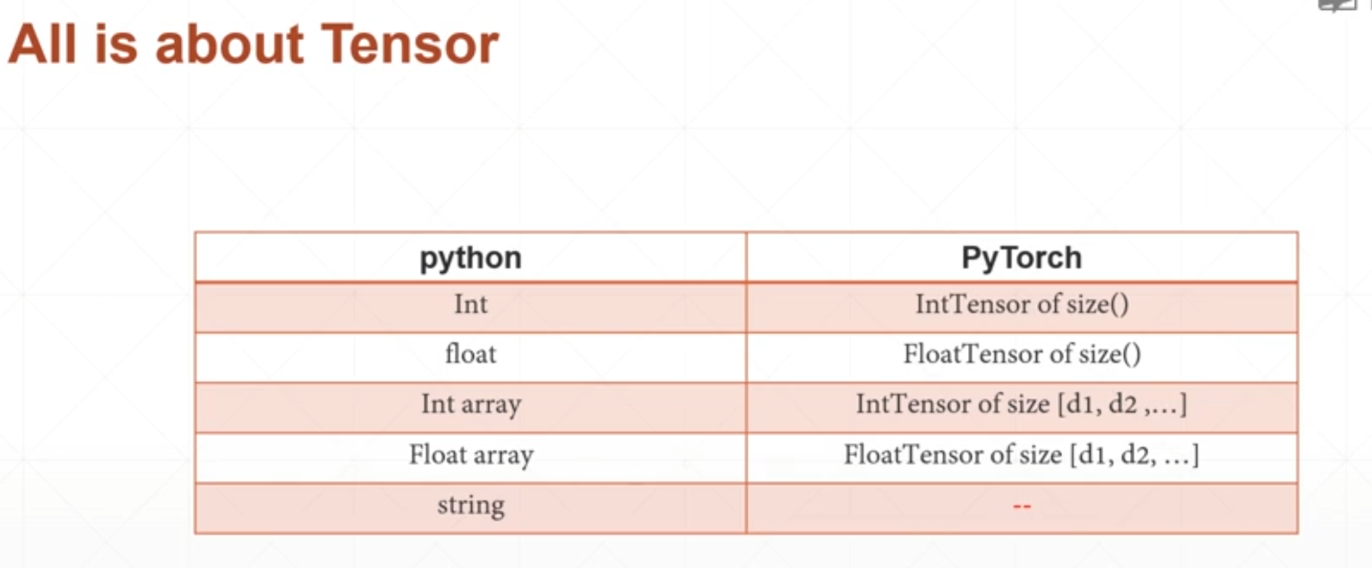

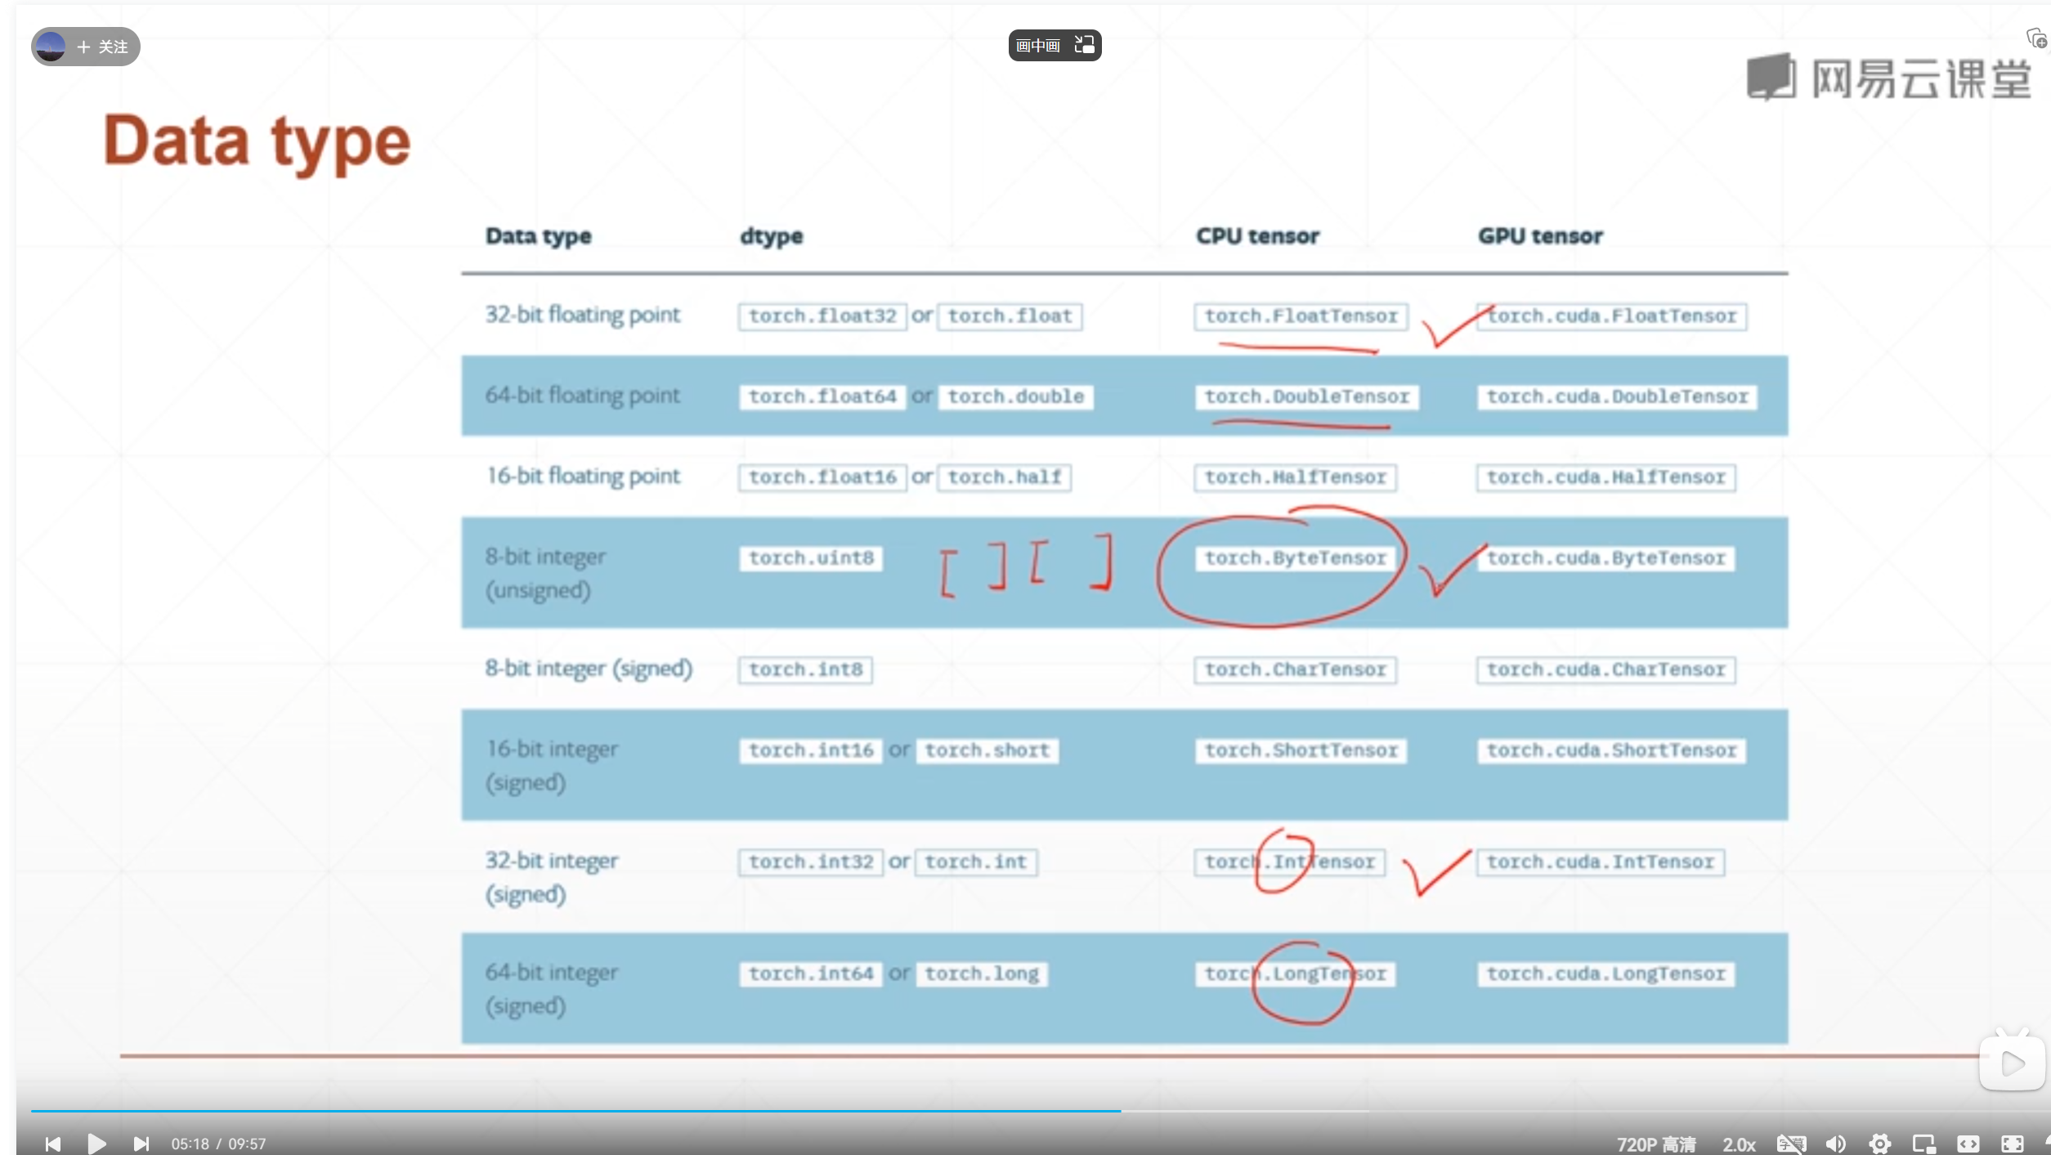

Pytorh里面的数据放在cpu或gpu上数据类型会不一样

Type()检测类型

Istdance()判断类型是否一致

判断维度

a.shape()

len(a)

定义张量

Torch.tensor(里面直接是数据)

Torch.floatTensor(里面是一个维度)

大写是接受维度参数，小写是给现成数据

取数据

a.shape,直接返回tensor里面所有的数据

a.shape[1]

a.numel()获取所占内存大小

a.dim()获取维度，类似于矩阵的秩

申请未初始化数据,定义空间后后面一定要赋值

Torch.empty()

Torch.FloatTensor()

常用的初始化函数

Torch.rand(),0-1的均匀采样

Torch.rand_like(a)，给a维度一样的张量

Torch.randint()

Torch.randn()，-1-1均值为0的正态分布

Torch.normal(),查

tensor赋值

torch.full(),查

torch.linspace()/torch.logspace()

特殊张量的生成

torch.ones()

torch.eye()

torch.zeros()

torch.randperm()查

索引和切片

以torch.rand(4,3,28,28)为例

1. a[0].shape
2. a[0,0].shape#第一张照片的第一个通道

切片索引是从0开始，左取右不取，可以分维度来取，也可以指定步长

1：

：2

-1：取最后一个

1：10：2

：：2

索引取

a.index_select(0),指定索引取，查

a[0,…].shape,取第一张照片所有的维度

掩码mask取，需要先打平

定义mask

Mask = X.ge(0.5)取到tensor里面所有大于0.5的idx

Torch.masked_select(X, mask),取值

Torch.take()取值查